Velogruppe Uster-Pfäffikon

Rund um den Bachtel
Donnerstag, 30. Juli 2020

Treffpunkt PP Hallenbad Buchholz
Abfahrt 08.30 Uhr
Achtung: 30 Minuten früher als üblich
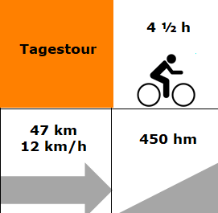
Rückkehr ca. 16:30
Verpflegung Kaffeehalt in Bauma, Mittagessen in Gibswil
Versicherung ist Sache der Teilnehmer. Alle Teilnehmer fahren auf eigene Verantwortung
Ausrüstung Velohelm, Regenschutz, Ersatzschlauch mit Pumpe, Personalblatt für Notfälle
Kosten Fr. 14. —
Auskunft TL Arthur Künzler,
Tel. 044 941 01 24, am Tourenvortag ab 9 – 11 Uhr
Anmeldung keine
Durchführung Bei zweifelhafter Witterung e-mail checken oder Telefon an Tourenleiter
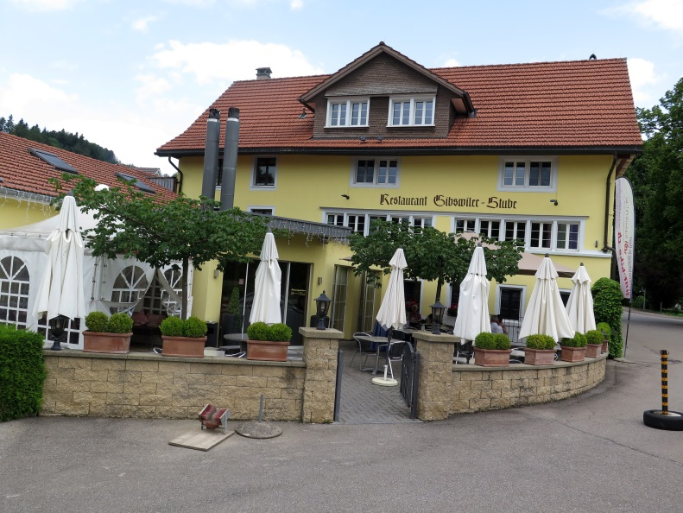
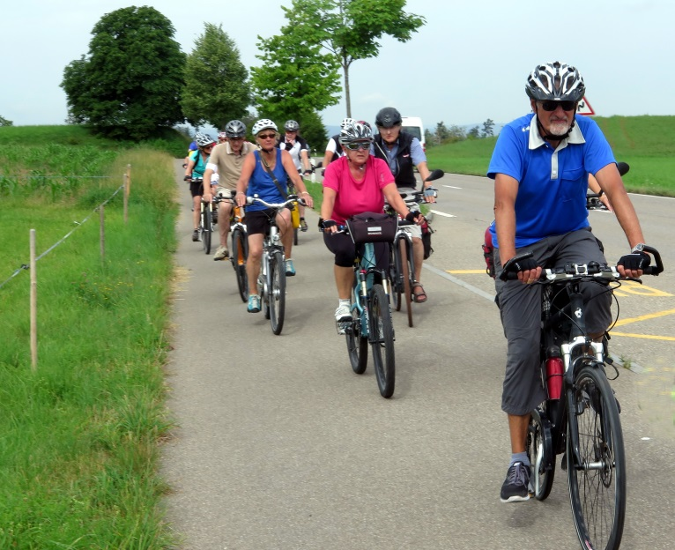
Beschreibung Hinwil - Bauma - Steg- Gibswil - Wald - Oberdürnten - Grüt - Uster

